HR – Βελτιώσεις
4Χ – Οχήματα 3
Μηνιαία Μεταβολή Μισθώματος (46) 3
Διανυθέντα Χιλιόμετρα ανά Όχημα (53) 4
5Χ – Πάγιος Εξοπλισμός 6
Καμία Αλλαγή 6
6Χ – Ατυχήματα 7
Στατιστικά Ατυχημάτων – Προσθήκη (19) 7
8Χ – Εξοδολόγια 8
Καμία αλλαγή 8
9Χ - Άδειες 9
Υπολογισμός Ημερών Αποζημίωσης Αδείας (61-142-156) 9
Μαζικές Καταχωρήσεις – Προσθήκη εμφάνισης Εργαζομένων (154-162-167-178) 9
Κύκλωμα Αδειών Εξόδου & Υπολογισμός σε Ώρες (129-192) 10
Παραμετροποίηση Μαζικών Καταχωρήσεων Αδειών (172) 11
Τρόπος Υπολογισμού ωρών σε Παρουσία (189) 11
Παραμετροποίηση Ωρών Αδείας Εξόδου (185) 12
Σχόλια στα Υπόλοιπα Αδειών (188) 12
10Χ – Κανονισμοί Εργασίας – Λοιπά HR 14
Καμία Αλλαγή 14
11Χ – Εκπαιδεύσεις 15
Δυνατότητα Αντιγραφής Σεμιναρίων (69) 15
12Χ – Αξιολογήσεις 16
Εκτυπώσεις Αξιολογήσεων σε Πινακοποιημένη μορφή (48) 16
Στατιστικά Στοιχεία Αξιολόγησης (47) 17
13Χ – Υποψήφιοι Προσλήψεων 18
Καμία Αλλαγή 18
14Χ – Προϋπολογισμός 19
Καμία αλλαγή 19
17Χ – Υγιεινή και Ασφάλεια 20
Καμία αλλαγή 20

4Χ – Οχήματα

Μηνιαία Μεταβολή Μισθώματος (46)
Διαδρομή:
Διαχείριση Βασικών Στοιχείων -> Στοιχεία Οχημάτων -> Στοιχεία Ενοικίασης
Στην περίπτωση χρηματοδοτικής μίσθωσης οχήματος (leasing), πλέον υποστηρίζεται η καταχώρηση μηνιαίας μεταβολής μισθώματος με ιστορική εγγραφή (πρακτική που εφαρμόζεται από εταιρίες μίσθωσης, για παράδειγμα στην αρχή του έτους, λόγω αύξησης τελών κυκλοφορίας). Σημειώνεται πως είναι δυνατή και η ιστορική εγγραφή σε ημερομηνία στο μέσο του μήνα.
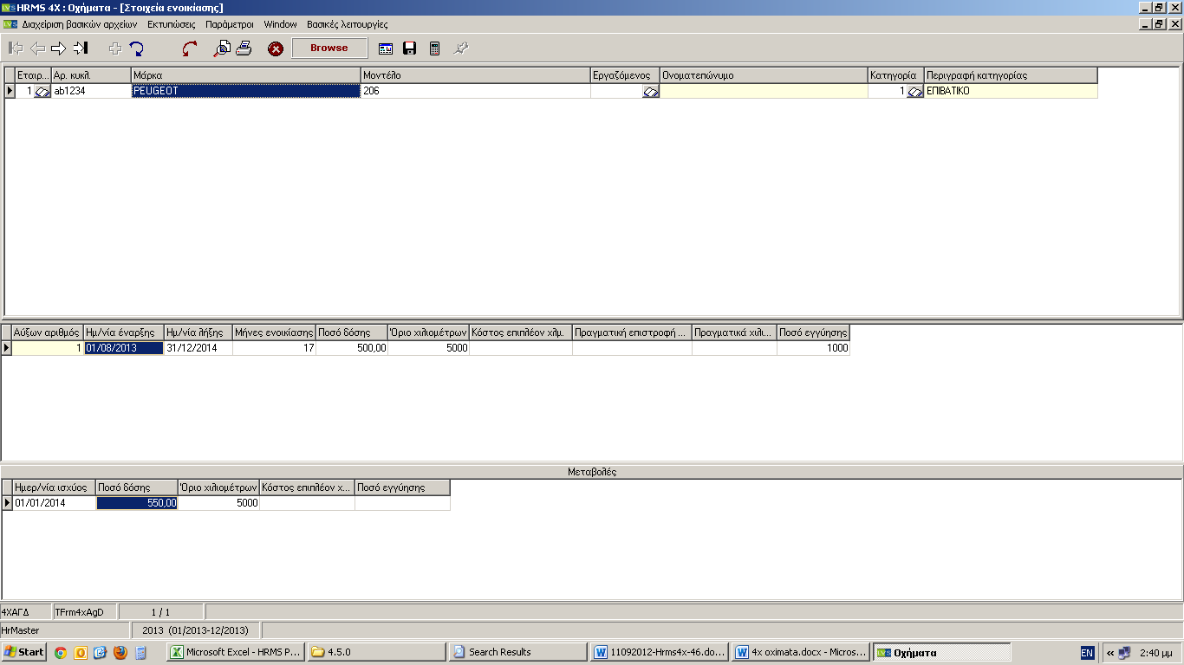

Επιπλέον, είναι διαθέσιμη εκτύπωση κόστους μισθωμάτων ανά επιλεγόμενο μήνα, ανά όχημα, για όλα τα οχήματα.

Διανυθέντα Χιλιόμετρα ανά Όχημα (53)
Διαδρομή:
Διαχείριση Βασικών Στοιχείων -> Στοιχεία Οχημάτων -> Ημερολόγια Οχημάτων
Είναι δυνατή η παρακολούθηση των διανυθέντων χιλιομέτρων των οχημάτων, σε μηνιαία βάση. Η εξαγωγή των δεδομένων γίνεται μέσω του Ημερολογίου οχημάτων.
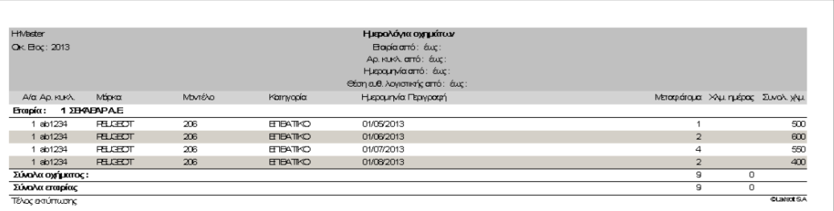
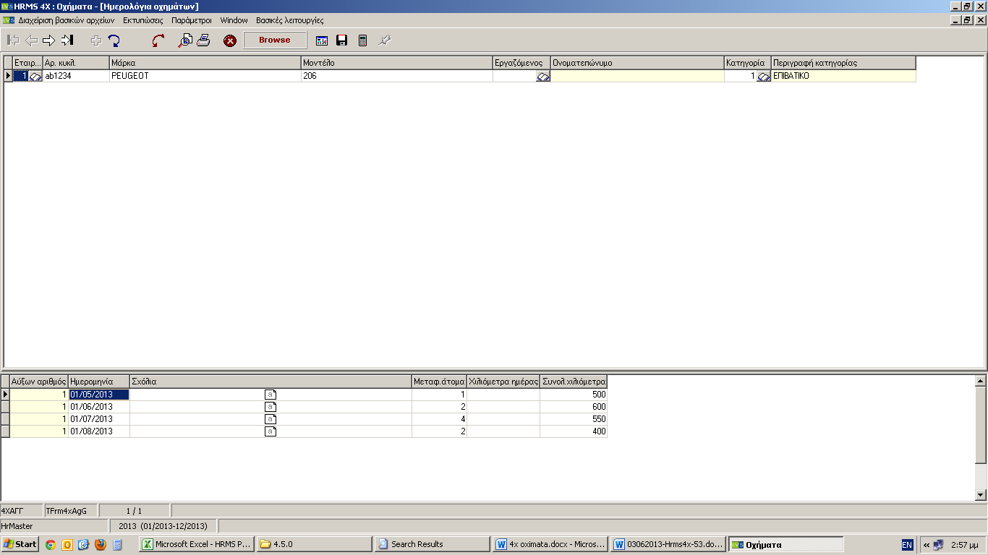

5Χ – Πάγιος Εξοπλισμός

Καμία Αλλαγή

6Χ – Ατυχήματα

Στατιστικά Ατυχημάτων – Προσθήκη (19)
Διαδρομή:
Εκτυπώσεις -> Στατιστικά Ατυχημάτων
Στην εκτύπωση «Στατιστικά Ατυχημάτων», υπάρχει πλέον δυνατότητα ομαδοποίησης ανά υποκατάστημα εργαζομένου.

8Χ – Εξοδολόγια

Καμία αλλαγή

9Χ - Άδειες

Υπολογισμός Ημερών Αποζημίωσης Αδείας (61-142-156)
Διαδρομή:
Διαχείριση Βασικών Αρχείων -> Καρτέλα Αδειών Εργαζομένων
Δημιουργήθηκε το πεδίο «Ημέρες Αποζημίωσης», το οποίο λειτουργεί αφαιρετικά από τις δικαιούμενες ημέρες αδείας. Το πεδίο αυτό συνδέεται με την αποζημίωση απόλυσης και παραμετρικά καλύπτει τις περιπτώσεις μεμονωμένων ή ανανεούμενων συμβάσεων ορισμένου χρόνου, επαναπρόσληψης εργαζομένων στο ίδιο εργασιακό έτος, όπου μπορεί να διαχωρίζει τις διαφορετικές περιόδους απασχόλησης.

Μαζικές Καταχωρήσεις – Προσθήκη εμφάνισης Εργαζομένων (154-162-167-178)
Διαδρομή:
Διαχείριση Βασικών Αρχείων -> Μαζικές Καταχωρήσεις
Στις Μαζικές Καταχωρήσεις Αδειών και Μαζικές Διαγραφές Αδειών, έχει προστεθεί η εμφάνιση των εργαζομένων, με δυνατότητα επιλογής ή αποεπιλογής τους, ως μέσο ασφάλειας για σωστότερο υπολογισμό των ατόμων. Επιπλέον, στην περίπτωση που ο εργαζόμενος έχει ήδη περασμένη ημερήσια άδεια, δεν μας επιτρέπει να τον ενημερώσουμε για την ίδια ημέρα με μαζική καταχώρηση. Επιπλέον, οποιαδήποτε μαζική κίνηση, είτε πρόκειται για καταχώρηση είτε για διαγραφή, θα καταγράφεται στο Αρχείο Συμβάντων.
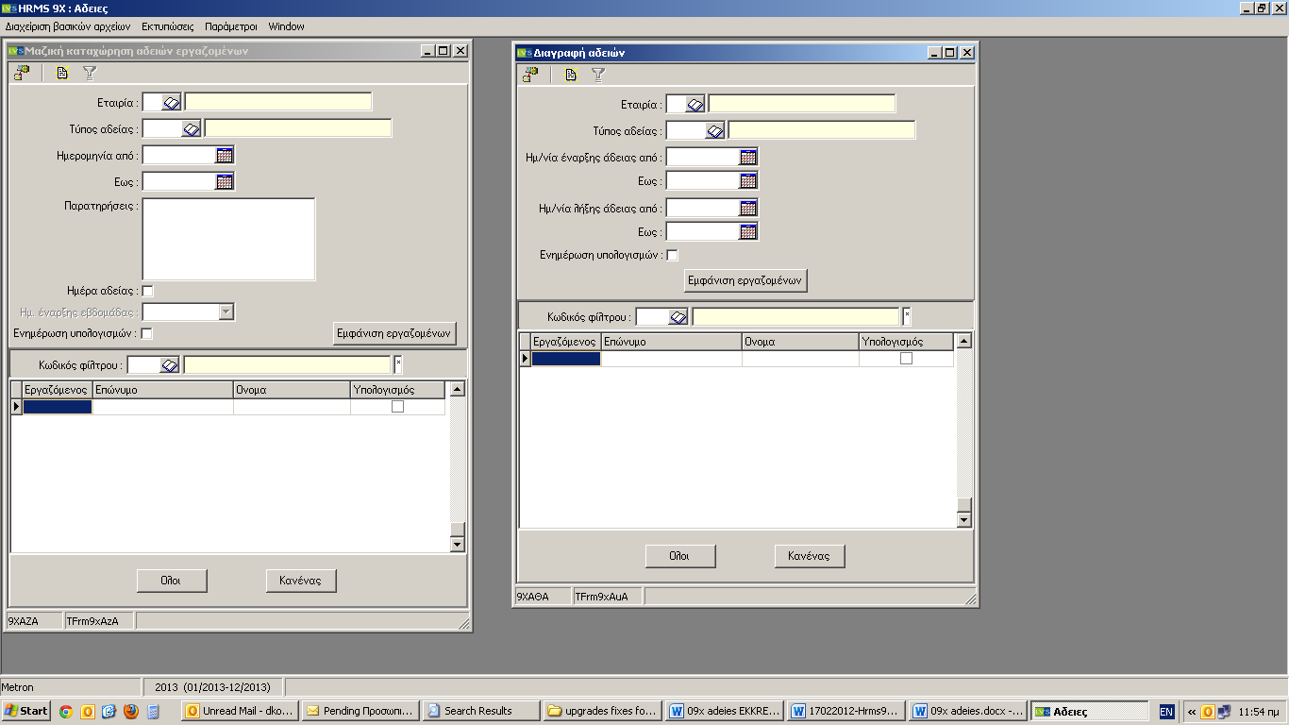

Κύκλωμα Αδειών Εξόδου & Υπολογισμός σε Ώρες (129-192)
Διαδρομή:
Διαχείριση Βασικών Αρχείων -> Άδειες Εξόδου
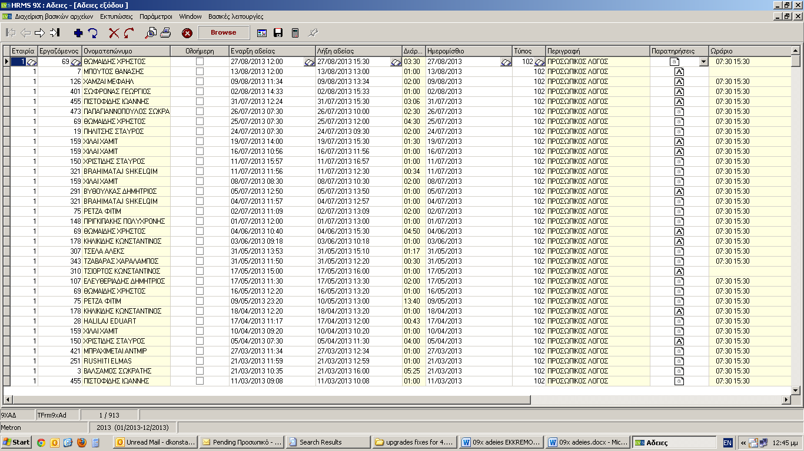
Δημιουργήθηκε το κύκλωμα αδειών εξόδου, με δυνατότητα υπολογισμού ωρών αδείας. Το κύκλωμα υποστηρίζει και όλες τις επιλογές διαχειριστικών, εκτυπώσεων και ενημερώσεων, ενώ είναι ενεργό και από την εφαρμογή HRNet. Επίσης, η δυνατότητα υπολογισμού ωρών αδείας υποστηρίζει και τετραψήφιο αριθμό ωρών (περισσότερες των χιλίων).

Παραμετροποίηση Μαζικών Καταχωρήσεων Αδειών (172)
Διαδρομή:
Διαχείριση Βασικών Αρχείων -> Μαζικές Καταχωρήσεις
Στις μαζικές καταχωρήσεις αδειών, είναι πλέον δυνατή η μαζική καταχώρηση άδειας συγκεκριμένη ημέρα σε οριζόμενο διάστημα, για παράδειγμα οι Παρασκευές από 01/12 έως και 31/12.
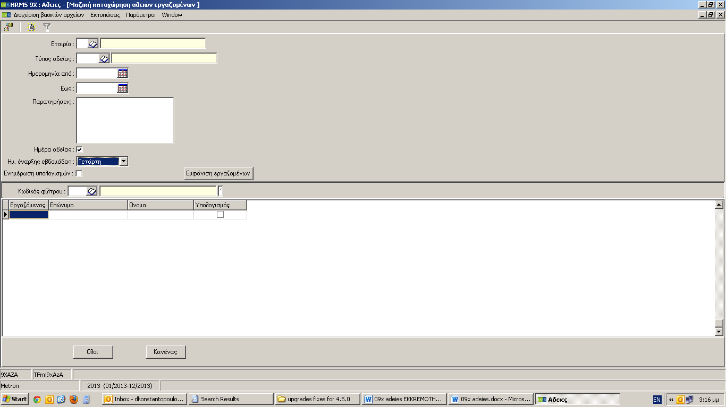

Τρόπος Υπολογισμού ωρών σε Παρουσία (189)
Διαδρομή:
Παράμετροι -> Τύποι Αδειών
Σε περίπτωση παρουσίας, ενώ έχει προγραμματιστεί ημέρα αδείας στον εργαζόμενο, οι ώρες απασχόλησης μπορούν πλέον να συλλεχθούν μέσω του Τρόπου Υπολογισμού σε Παρουσία, ως Κανονικές Ώρες Extra.
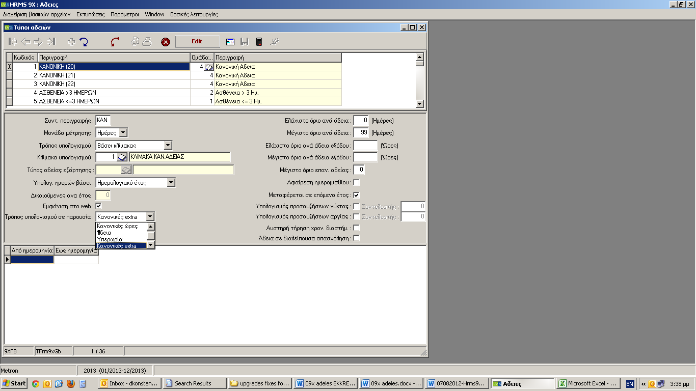

Παραμετροποίηση Ωρών Αδείας Εξόδου (185)
Διαδρομή:
Διαχείριση Βασικών Αρχείων -> Άδειες Εξόδου
Επανακαθορισμός ελάχιστου ορίου σε ώρες άδειας εξόδου. Πλέον το στοιχείο είναι παραμετροποιήσιμο, τόσο προς την ελάχιστη όσο και προς τη μέγιστη τιμή.
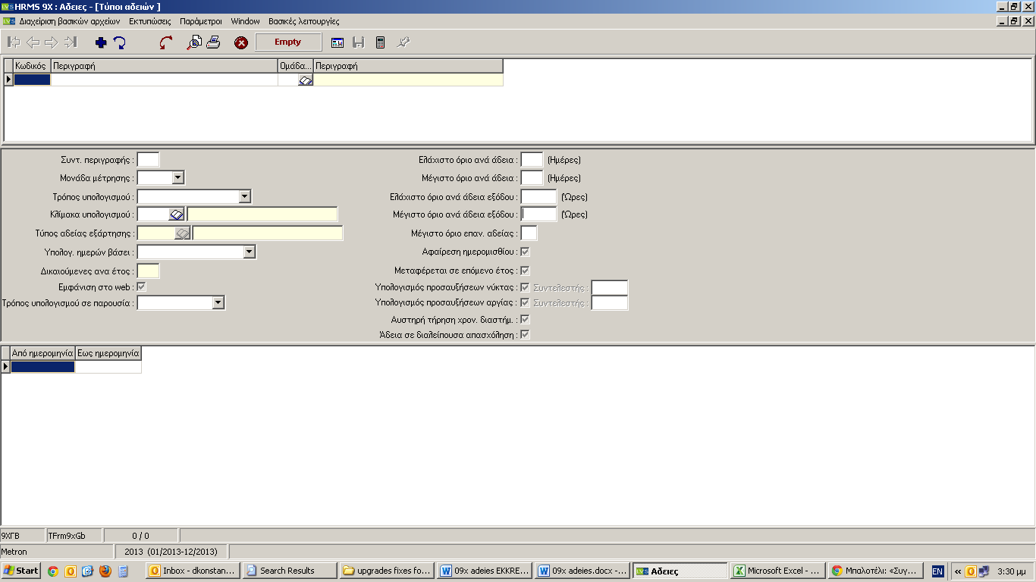

Σχόλια στα Υπόλοιπα Αδειών (188)
Στο πεδίο «Σχόλια για επιπλέον μέρες/ώρες» στα Υπόλοιπα αδειών, πλέον υπάρχει η δυνατότητα στο χρήστη να καταχωρεί, με τη χρήση του Enter, και να βλέπει τα σχόλια σε 2 ή και περισσότερες γραμμές.

10Χ – Κανονισμοί Εργασίας – Λοιπά HR

Καμία Αλλαγή

11Χ – Εκπαιδεύσεις

Δυνατότητα Αντιγραφής Σεμιναρίων (69)
Διαδρομή:
Διαχείριση Βασικών Αρχείων -> Σεμινάρια -> Διαχείριση Σεμιναρίων
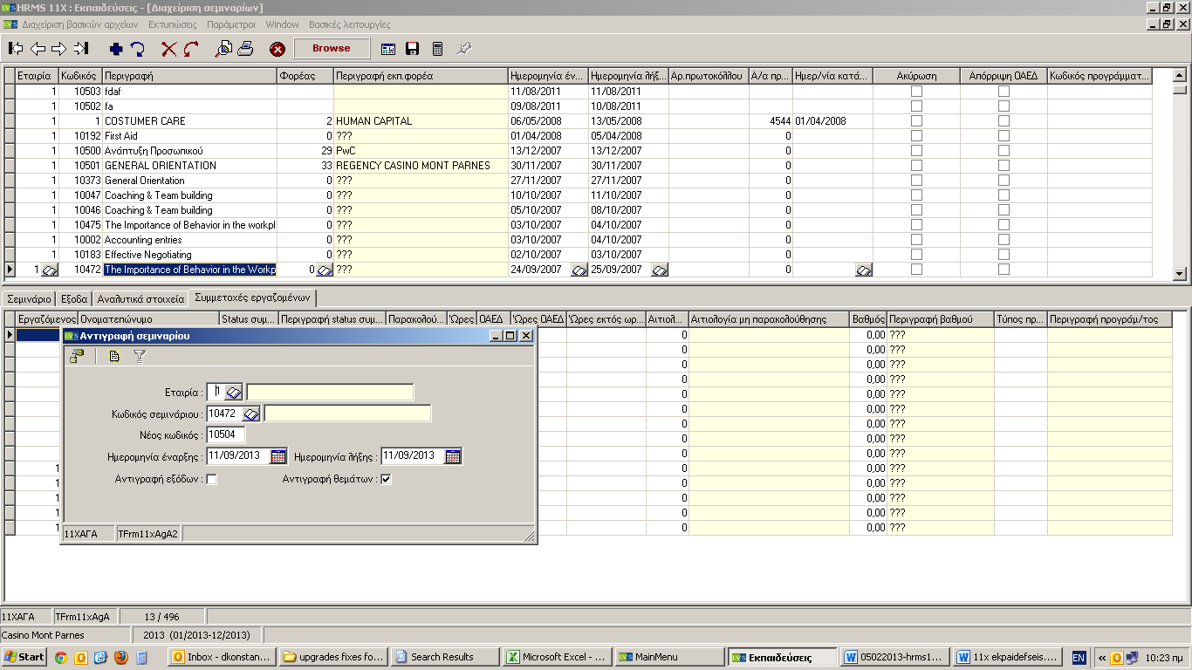
Για την ταχύτερη εισαγωγή σεμιναρίων, πλέον παρέχεται η δυνατότητα αντιγραφής σεμιναρίου, από τις επιπρόσθετες λειτουργίες, με ορισμό νέων ημερομηνιών έναρξης και λήξης, καθώς και δυνατότητα αντιγραφής των θεμάτων και των εξόδων του αρχικού σεμιναρίου στο νέο.

12Χ – Αξιολογήσεις

Εκτυπώσεις Αξιολογήσεων σε Πινακοποιημένη μορφή (48)
Διαδρομή:
Εκτυπώσεις -> Αξιολόγηση -> Εκτύπωση Αξιολόγησης Εργαζομένων
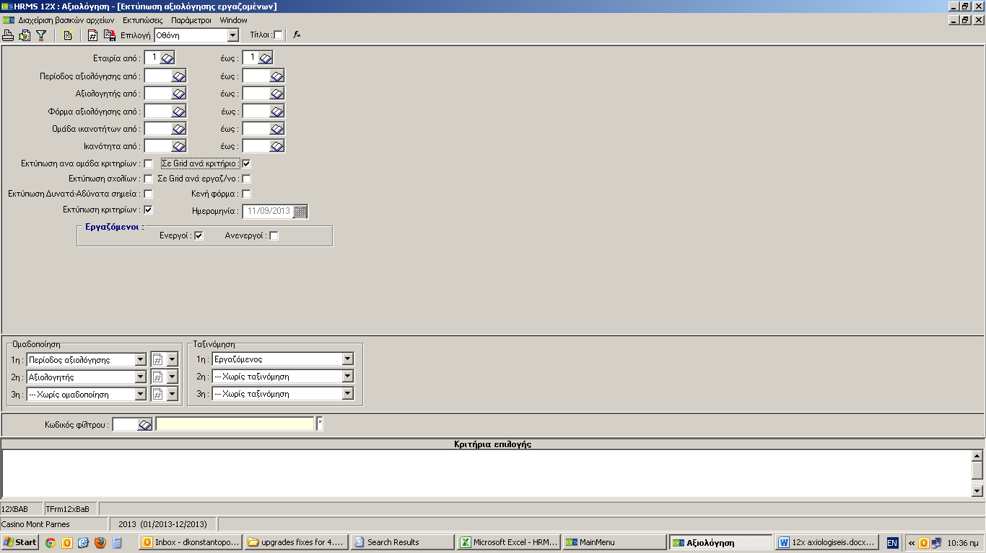
Δίνεται η δυνατότητα εκτύπωσης των αξιολογήσεων των εργαζομένων σε πινακοποιημένη –grid– μορφή, με ταυτόχρονη δυνατότητα εξαγωγής του πίνακα σε xls αρχείο. Η ταξινόμηση μπορεί να γίνεται είτε ανά εργαζόμενο είτε ανά κριτήριο αξιολόγησης.

Στατιστικά Στοιχεία Αξιολόγησης (47)
Διαδικασία:
Εκτυπώσεις -> Αξιολόγηση -> Στατιστικά Αξιολογήσεων
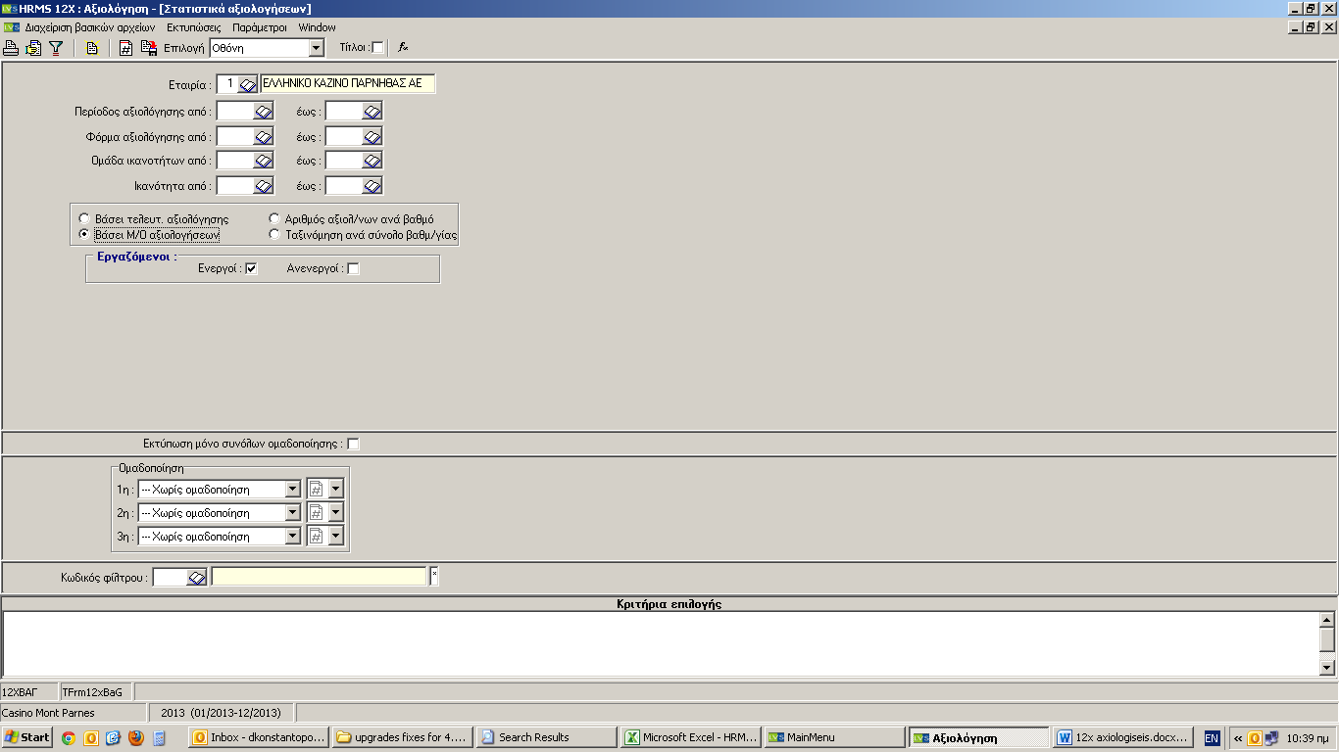
Στην εκτύπωση στατιστικών στοιχείων αξιολογήσεων, δίνεται πλέον η δυνατότητα εμφάνισης του μέσου όρου βαθμολογίας των αξιολογήσεων.

13Χ – Υποψήφιοι Προσλήψεων

Καμία Αλλαγή

14Χ – Προϋπολογισμός

Καμία αλλαγή

17Χ – Υγιεινή και Ασφάλεια

Καμία αλλαγή

